Über die Dankbarkeit
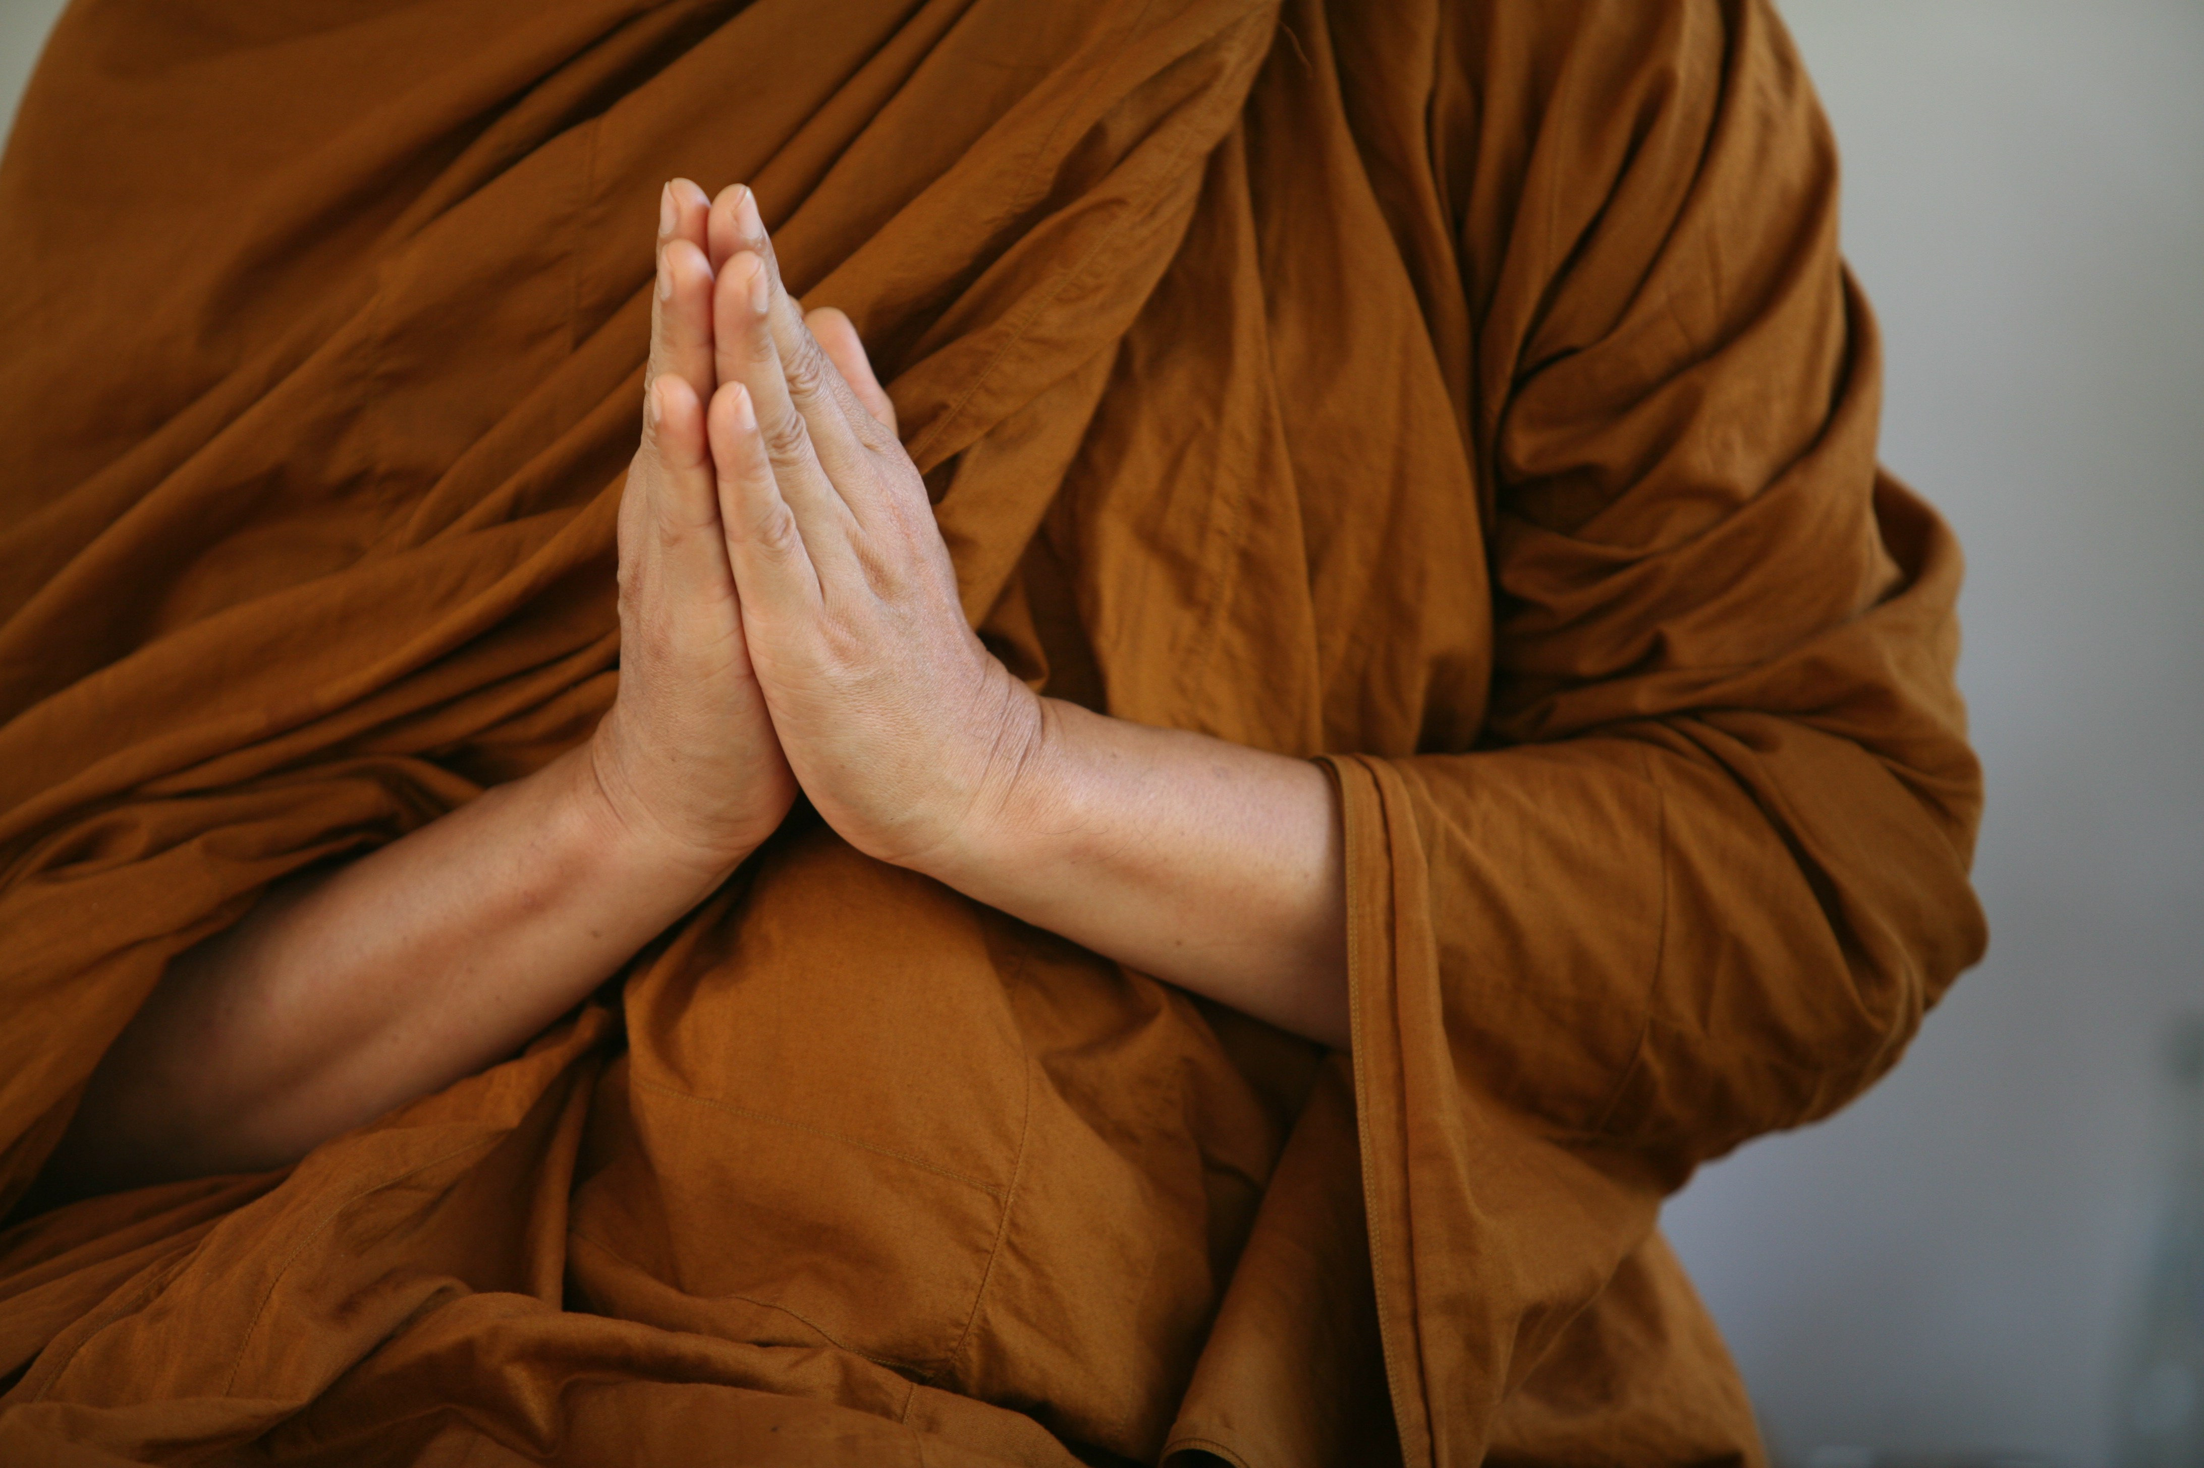
von Luang Por Liem Thitadhammo

Diesen Text hat Luang Por Liem bei seinem Aufenthalt im Buddhistischen Kloster Abhayagiri in den USA im Jahr 2008 selbst verfasst und handschriftlich in ein kleines Notizbuch geschrieben, das er dem Abt von Abhayagiri - Ajahn Pasanno - und dem Sangha der Mönchsgemeinschaft zum Abschied schenkte. Der ursprünglich von ihm gewählte Titel lässt sich in etwa so übersetzen:

''Die Dinge positiv zu sehen, bringt einem stets Gewinn und niemals Verlust“.

Die ganze Welt braucht den Schutz des Dhamma. Der Mensch vermag sein Leben auf dieser Welt nur deshalb angenehm zu leben, weil er auf das Wissen, Können und die Weisheit unzählbarer anderer Menschen zurückgreifen kann. Ohne das Wissen anderer als Grundlage könnte er kaum überleben, sobald er den Mutterleib verlassen hat. Er hätte weder Reis zu essen, Kleidung anzuziehen, noch ein Dach über dem Kopf. Selbst das kostbare Gesicht der eigenen Mutter erkennt er noch nicht. Der Mutter, die ihm das Leben schenkt, ist er bereits im Bauch verpflichtet. Sie rührt ihm Heilmittel an, schneidert ihm Kleidung, und vermittelt ihm vielerlei Fertigkeiten und Kenntnisse im Leben. Was ein Mensch an guten Qualitäten speziell seinen Eltern oder den spirituellen Lehrern verdankt, geht über alles andere hinaus, überragt bei weitem das eigene Haupt. Auch in Bezug auf andere Kulturen gilt, dass selbst wenn man im Kontext einer bestimmten Kultur lebt, es nicht schwer ist zu erkennen, wie viele gute Dinge man auch von anderen Ländern und Nationen geerbt hat.

Dankbarkeit - im Dhamma, der Lehre des Buddha genannt kataññu - bedeutet das Anerkennen der guten Taten anderer Menschen, die oftmals die eigenen übertreffen. Den Wunsch, die Güte seiner Mitmenschen zurückzugeben, nennt man katavedi. Dies sind zwei wichtige Grundwerte, die die Welt in Frieden und Glück zusammen halten. Je weniger die einzelnen Menschen sich in dieser Welt ihrer gegenseitigen Abhängigkeit und Verpflichtung im Guten bewusst sind, desto verwirrter werden die Verhältnisse, bis schließlich die Welt in Wettstreit und grausame Kämpfe gerät und die Ordnung der Gesellschaft aufgrund von Unruhen und Krisen zerfällt. Deshalb ist es so wichtig, sich Qualitäten wie kataññu und katavedi besonders zu Herzen zu nehmen. All die althergebrachten Sitten, das jeweilige Brauchtum und die vielfältigen Traditionen – im Grunde ist Dankbarkeit ihr eigentlicher Kern. Durch ein Brauchtum in vielerlei Formen bleibt Dankbarkeit als Wert dauerhaft der Welt erhalten.

Der undankbare Mensch ist einer, der das Gesetz der gegenseitigen Verpflichtung unter den Menschen, Gutes mit Gutem zu erwidern, nicht anerkennen will. Der Dankbare hingegen - in seiner reinsten Form - wird sich sogar den Tieren verpflichtet fühlen. Wer sogar Kühe und Wasserbüffel in das Prinzip gegenseitiger Dankbarkeit mit einbezieht, braucht nicht länger an Mutter und Vater erinnert werden. Wenn ein Mensch die Verpflichtung zum Guten sogar bis in die Tierwelt erkennt, wird er die Gesellschaft der Menschen mit seinem hoch entwickelten Geist um so mehr mit Frieden und Glück bereichern. Wenn unser Mitgefühl auch andere Lebewesen wie z.B. die Tiere mit umfasst, wie sollte dann in den so viel engeren Beziehungen unter uns Menschen noch Streit und Gewalt möglich sein?

Welch hohe Form des Zusammenlebens existiert in einer Gesellschaft hoch geistiger Wesen! Fleißig sind sie in ihrem Broterwerb, der keinem schadet und keinen belästigt, auch nicht auf die geringfügigste Art. Vater und Mutter und ehrwürdige Mönche stehen wie selbstverständlich hoch über allem, und zwar verehrungswürdig, den Göttern gleich.

Wer das Gefühl der Dankbarkeit weiter vertieft, wird sich zusätzlich auch mit Bäumen, Wiesen, Feldern, Flüssen und Bächen verbunden fühlen; mit der gesamten Umwelt, den Wegen und Pfaden – mit all unserem Gemeinschaftsgut, selbst mit einem Blumenkübel oder mit den Vögeln am Himmel, die frei in der Luft ihre Kreise ziehen und deren Ziel keiner kennt. Wer hingegen den Wert der Natur nicht beachten will, wird sie zerstören, die Wälder abholzen aus Eigennutz, so dass selbst die eigenen Kinder kein Holz zum Bau ihrer Häuser mehr finden und schließlich das Wasser in den Flüssen und Teichen vertrocknet. Der Wald ist die Quelle der Frische und lässt Bäche entspringen. Grünflächen formen die Wolken, die uns mit Wasser versorgen. Mit jedem Baum fällt der Mensch unser Gemeingut, und das nur um selber die Früchte davon zu tragen. Hätten die Menschen nur Dankbarkeit in ihrem Herzen, die Erde bliebe reichhaltig, kühl und erfrischend - eine Quelle zur Stärkung ihrer Bewohner.

Ein Mensch, der tief in sich echte Dankbarkeit empfindet, vermag ein solch breites Verständnis der Verbundenheit zu empfinden, dass er selbst seinen Feinden und all den Schwierigkeiten im Leben dankbar ist. Der Umgang mit seinen Feinden macht den von Dankbarkeit erfüllten Menschen nur klüger und erlaubt ihm Fortschritt und die Entwicklung höherer Werte, wie z.B. Geduld und die Bereitschaft, Dinge los zulassen oder abzugeben. Die Menschen, die uns gegenüber eifersüchtig und neidisch sind, fordern uns um so mehr, stark zu sein und Mitgefühl zu entwickeln, und das weit über das übliche Maß hinaus.

Schwierigkeiten und Hindernisse bringen uns dazu, Weisheit zu entwickeln und die Welt so zu verstehen, wie sie tatsächlich ist. Dann können wir unser Leben auf dieser Welt schließlich in purem Wohlbefinden verbringen. Selbst Krankheiten und alle möglichen schweren Zeiten bringen uns Einsicht und Verständnis. Sie lehren uns das Loslassen und ermöglichen uns, direkt zu erfahren, was Unbeständigkeit, Leidhaftigkeit und Nicht-Selbst wirklich bedeuten – bis hin zur höchsten Ebene, dem vollständigen Erwachen. Der undankbare Mensch wird den Wert von Schwierigkeiten und Leid nicht sehen. Er lässt sich von ihnen überwältigen und schaufelt sich sein eigenes Grab. Denn wer die Erfahrungen des Lebens mit Neid oder Ärger beantwortet, baut nur mehr Spannung, Druck, Verwirrung und Rastlosigkeit auf, und läuft Gefahr, vielerlei Fehler zu begehen. Wozu sonst kann ein solches Verhalten führen als zum eigenen Schaden?

Die Menschen, die den Wert der Dankbarkeit sehen, schaffen es jedoch aus dieser Welt einen unvergleichlich kühlen, friedlichen und schönen Ort zu machen. Sie vermögen Mara, die Macht des Bösen, in einen Mönch zu verwandeln. Ein grausamer Dämon wird durch sie ein guter Mensch. Den Geizkragen wandeln sie zum Wohltäter, der gerne gibt - und den Engstirnigen und Eifersüchtigen zum Offenherzigen. Warum sollte es ihnen auch nicht gelingen, aus dieser Erde ein Himmelreich werden zu lassen? Die Dankbaren schätzen ihre Feinde und belohnen sie mit Güte für die Lektionen, die diese ihnen beibringen und die nirgendwo anders zu finden sind. Der Austausch von Güte mit allen Wesen, sogar mit dem Feind, ist wertvoll für unsere Welt. Gäbe es keine widrigen Umstände und Gegner im Leben, fehlte uns die Möglichkeit, unsere Fähigkeiten zu erweitern.

Diejenigen, die ihre Gegner und Feinde als wertvoll einschätzen, sind nicht diejenigen, die in der Welt Probleme schaffen. Wann immer die Welt sich ein wenig kühler anfühlt, liegt das an den Menschen, deren Herz so weit entwickelt ist, dass sie selbst in der Feindschaft Gutes erkennen. Sie haben die Tugend der Dankbarkeit im Höchstmass entwickelt.

Wenn wir uns in diesem Sinne sogar den eigenen Feinden tief zu Dankbarkeit verpflichtet fühlen – wie viel mehr Dank schulden wir dann erst Mutter und Vater oder unseren spirituellen Lehrern, den Mönchen? Oder den höchsten Objekten der Verehrung: dem Buddha, der Lehre, und dem erleuchteten Sangha?

Wir sind nicht in einem hohlen Baumstumpf auf die Welt gekommen, sondern im Bauch der Mutter, unter der Beteiligung unseres Vaters. Nach der Geburt erhielten wir von ihr was wir zum Leben brauchten und wuchsen heran aufgrund der Unterstützung aller möglicher Menschen, die mit uns in Verbindung standen. Unzählige Menschen sind es, die zu unserem Leben beigetragen haben. Nicht nur der Buddha, sondern alle anderen weisen Menschen dieser Welt heben deshalb besonders die ersten Menschen hervor, die uns Gutes taten. Sie haben uns und unsere Lebensgrundlage geschaffen, uns Wissen aller Art vermittelt, uns erzogen und viel gute Samen in uns gesät. Jemand, der über ein so grobes Herz verfügt, dass er die Güte von Mutter und Vater nicht sieht, wird niemals den Wert seiner Feinde erkennen.Tief verwurzelt reicht die Güte von Mutter und Vater in unser Inneres und steht so an erster Stelle der Dankbarkeit, sowohl in diesem Leben als auch im nächsten und unabhängig von Sprache und Nation. Wer seinen Eltern gegenüber keine Dankbarkeit kennt, zählt zu den Menschen, denen man niemals in der Welt vertrauen schenken sollte.

Höchster Dankbarkeit würdig sind auch die Mönche. Sie helfen dabei, den Geist ihrer Schüler auf eine andere Ebene zu heben – höher, als Mutter und Vater das je können, denn sie haben sich dies in der Gesellschaft ausschließlich zur Aufgabe gemacht. Doch muss auf dem geistigen Weg der Lehrer stets für sich selbst besondere Geduld und Enthaltsamkeit üben. Er muss sich vollständig seiner Aufgabe widmen, sonst schafft er es nicht, höhere Werte im Herzen des Schülers einzupflanzen. Dieser Versuch ist Ausdruck von liebender Güte seitens des Lehrers: er arbeitet stets an der eigenen Entwicklung und bildet sich weiter, um über diejenigen Qualitäten ausreichend zu verfügen, die er an seine Schülern weitergeben möchte. Dies ist die Weisheit und das Wissen des Lehrers. Er muss ständig in dieser Weise bereit sein, alles zu geben, sonst fällt das Verhältnis zwischen ihm und seinem Schüler leicht auf ein reines Dienstleistungsverhältnis zurück.

Der dankbare Schüler sollte sich stets recht und angemessen verhalten, und seine Charakterzüge und Eigenschaften sollten würdevoll und ausgeglichen sein. Dann ist er in der Lage, die Welt entsprechend seiner Kraft und Geduld, seines Geschicks und seiner Klugheit mit einer friedvollen Haltung zu bereichern.

Sich seiner Verpflichtung im Guten den Eltern und Lehrern gegenüber bewusst zu werden, zieht oftmals den Wunsch nach sich, sich darüber hinaus auch in der Gesellschaft uneingeschränkt um das Wohl Anderer zu bemühen. So engagiert man sich zum Beispiel allgemein für die Tempel und Klöster, und widmet dabei seine guten Taten den Eltern. Den Eltern zu gedenken, auch wenn sie bereits verstorben sind, entspricht dem Weg, den der Buddha ausdrücklich empfohlen hat. In welchem Rahmen auch immer möge man heilsame Werke tun und die Früchte dieser guten Taten entsprechend anderen Menschen widmen.

Einer der Titel des Buddha ist: ''der höchste Lehrer''. Der Buddha vermag den Geist eines jeden Lebewesens zu erhöhen, sodass es schließlich nicht mehr von Leid bedrückt wird und es letztlich selbst verdient, ''erhaben'' genannt zu werden, wie der Buddha selbst. Die Lehre des Buddha ist die Technik, den Geist zu erheben, so dass er über die Flut des Leidens hinaus wächst und ihr ein Ende macht. Der Sangha besteht aus Nachfolgern, die nach der Lehre des Buddha handeln, um damit dessen Fortwähren zu sichern bis in die heutige Zeit. So besteht auch für uns noch diese außergewöhnliche Möglichkeit, die Lehre zu hören als käme sie direkt vom Buddha. Oftmals haben die Schüler des Buddha große Schwierigkeiten im Bewahren und in der Fortführung seiner Lehre erdulden müssen, doch war ihnen das möglich aufgrund der großen Dankbarkeit, die sie dem Buddha gegenüber empfanden. Es ist bestimmt nicht falsch, zu behaupten, dass es die Tugend der Dankbarkeit war, die die Schüler des Buddha anspornte, ihm auf solche Weise aufrichtig nachzufolgen, sodass sein Erbe bis in die heutige Zeit weitergegeben werden konnte. Aufgrund der Dankbarkeit seiner Nachfolger konnte die Lehre des Buddha über zwei tausend Jahre lang weiterleben, und vermag so auch weiterhin der Welt Kühle und Schatten zu spenden, so wie der Bodhi-Baum unter dem der Buddha Erleuchtung fand.

Dass der Dhamma die Welt weiterhin beschützen kann, verdanken wir den Anhängern des Buddha, die entsprechend seiner Weisung handelten, indem sie versuchten, seine Güte zurückzuzahlen. Dankbarkeit ist wahrlich die Tugend, die die Welt beschützt. Es ist nur gut und recht, dass wir versuchen, diese spirituelle Kraft dauerhaft und entschieden zu pflegen.

Viele der von uns Menschen entwickelten Bräuche und Traditionen haben oftmals zum Ziel, uns darin zu üben, Dankbarkeit zu entfalten; darunter vor allem auch die Bestattungszeremonien für unser Eltern, Verwandten und Lehrer. Ein Großteil der Sitten und Geräuche bei Trauerfeiern beruht auf Dankbarkeit den Verstorbenen gegenüber. Als Zeichen der Dankbarkeit werden oft keinerlei Kosten und Mühen gescheut und man ist fast auf verschwenderische Weise bei Bestattungszeremonien bereit, den Verstorbenen zu Ehren große Opfer zu bringen. Vom Wesen her ist das im Brauchtum der verschiedenen Länder, Kulturen und Religionen gleich. Laut der Lehre des Buddha kommt es jedoch anderen Menschen zu Gute, was wie Verschwendung aussieht: Gefühle der Dankbarkeit erfrischen tatsächlich die Herzen und lassen uns Menschen die Welt kühler und friedlicher empfinden. Wir sehen, wie sehr die Welt solche Rituale benötigt, um auch in der Zukunft ein friedlicher, angenehmer und lebenswerter Ort zu bleiben, erfüllt von der Tugend der Dankbarkeit.

Könnten doch alle Menschen die gegenseitige Abhängigkeit im Guten, die selbst unsere Feinde mit einschließt, als eines der höchsten Naturgesetze anerkennen – die Welt stünde in einem ständigen Wettkampf der Güte, in dem sich die Menschen um die Erfüllung ihrer gegenseitigen Verpflichtungen bemühten. Wäre die Welt schließlich vollständig von wahrer Dankbarkeit erfüllt, so überträfe sie selbst himmlische Spähren und Paradiese an Schönheit. Zweifellos wäre sie sicherer, lebenswerter, wünschenswerter und ehrwürdiger als sogar die Götterwelt.

Überlegen wir einmal: wann immer wir genügsam und zurückhaltend miteinander umgehen, und nicht ungezügelt und unüberlegt unserem Zorn und Ärger freien Lauf lassen, beruht das darauf, dass wir uns der Güte bewusst werden, die andere Menschen uns gegenüber gezeigt haben - ob Mutter, ob Vater, ob Tante, ob Onkel, ob Bruder, ob Schwester. Wir können dem Anderen dann nicht einfach mehr kalt und ohne Mitgefühl begegnen. Und sollte es dennoch geschehen, dass wir einmal heftig und überstürzt handeln, gleich würden wir am liebsten Entschuldigung und Versöhnung erbitten. Wir können gar nicht anders als uns zu versöhnen, wenn wir die kindliche Unschuld im Leben und Alter und Tod in den Menschen sehen, die uns früher Gutes getan haben: Mutter und Vater, Lehrer und Mönche.

Wir sehen, dass die Tugend der Dankbarkeit eine solche Kraft hat, dass sie vermag, Dämonen in Menschen zu verwandeln. Sie schafft es, uns beständig das Überleben in dieser Welt zu sichern. Mögen wir deshalb alle mithelfen, gemeinschaftlich und mit großer Opferbereitschaft diese vorzügliche Kraft kataññu und katavedi zu pflegen - das Anerkennen der guten Taten anderer Menschen, und den Wunsch ihre Güte zurückzugeben – und sie weiterhin fest in der Welt zu verankern, sodass die Tugend der Dankbarkeit auch weiterhin unserer Welt Schatten und Kühle verleiht - genauso wie der Bodhi-Baum, der Baum der Erleuchtung.

